Anthra Zink Rohrbogen 72° ø60

GRÖMO

Eigenschaften

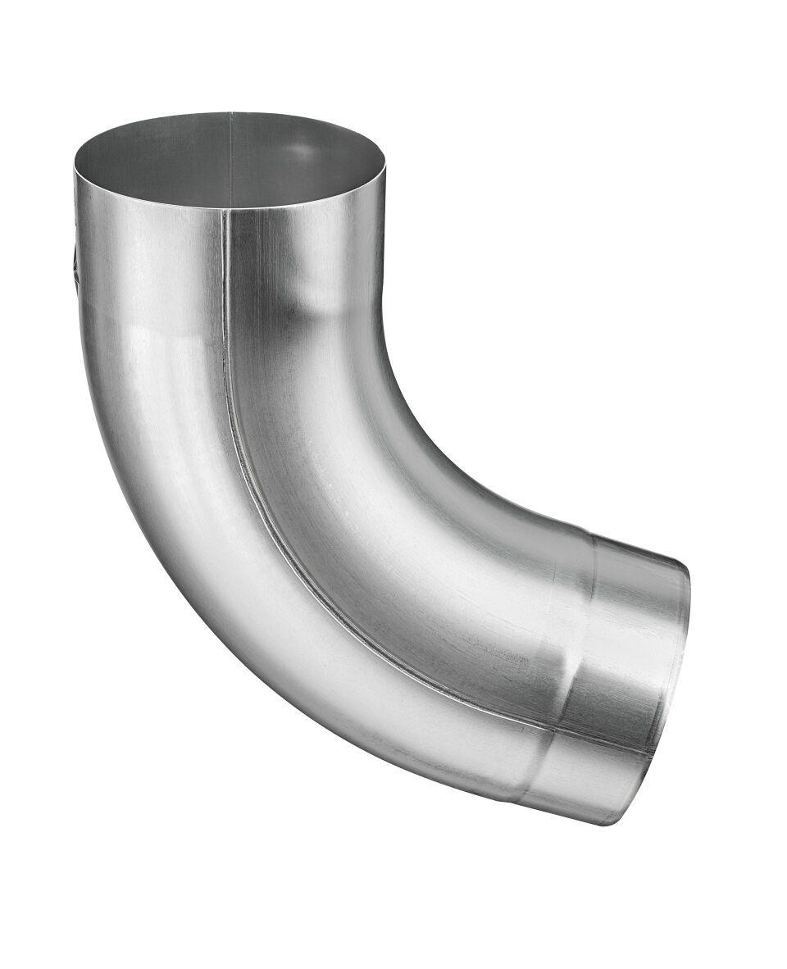

GTIN:

4043706670609

HAN:

67060

Farbton

anthrazit, dunkelgrau

Oberfläche

vorbewittert, walzblank

Werkstoff

Zink

Durchmesser (mm)

60,40

Nennweite DN

60,00

Winkel (Grad)

72,00

Hinweis

Stumpfgeschweißt